SNBB a K.K. Lovčičky za podpory
obce Lovčičky
pořádá
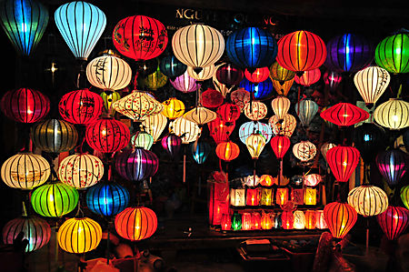 Lampionový 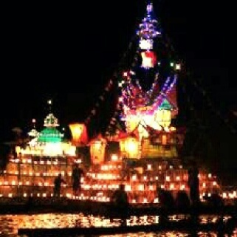
průvod
za doprovodu sv. Martina
ukončený OHŇOSTROJEM
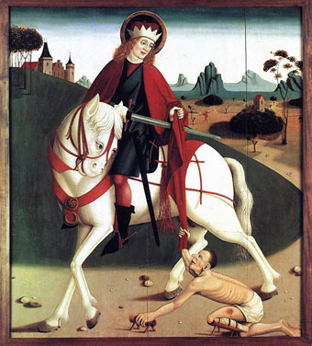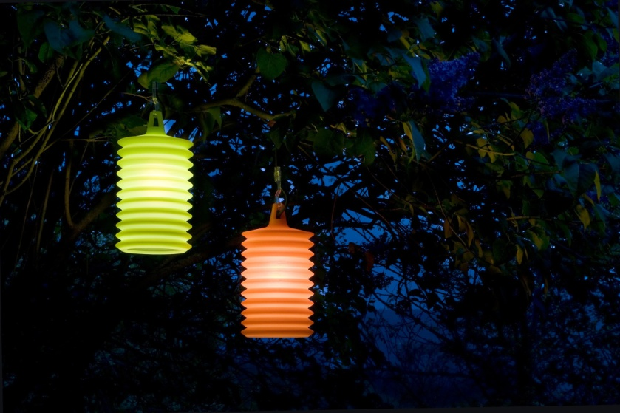
V sobotu 5.11. 2015 od 18:00 na točně
Sladká odměna pro děti a něco na zahřátí
VSTUPNÉ DOBROVOLNÉ

